**Как научить ребёнка считать.**

Очень многие детки уже к трем годам знают счет. Обучение счету происходит механически. Этому способствуют и «говорящие» цифры электронной азбуки, и сказки, прочитанные с родителями, и считалочки, которые разучивают с детьми воспитатели, и настольные игры. Но научить ребенка считать не механически, а осмысленно довольно не простая задача. Начальное обучение счету у всех, без исключения, дошколят преобладает наглядно-образное мышление. А потому все, что проговаривается устно, они обязательно должны увидеть и даже потрогать. Начинать обучение всегда надо в игре. Играя с ребенком, вы должны считать куклы, машинки, шарики и другие игрушки. Например, убрали машинку, тут же пересчитали предметы. Добавили шарик, снова пересчитали предметы. Рядом с посчитанными предметами можно класть карточку с цифрой, чтобы дети визуально запоминали, какое количество предметов соответствует каждой цифре. Одновременно надо учить сравнивать предметы, задавая различные вопросы: «Чего больше зайчиков или машинок? Почему больше машинок? Насколько больше?» При этом начинать обучение счету нужно с одного-двух предметов. Затем постепенно следует добавлять количество игрушек и соответственно карточек с цифрами.

Можно использовать для обучения счету и физические упражнения. Достаточно лишь сказать ребенку, чтобы он прыгнул 5 раз, присел 3 раза, нагнулся 4 раза или выполнил любое другое упражнение определенное количество раз. В этом случае полезная для здоровья зарядка превратится в увлекательную игру. Считать можно и на прогулке, и кушая суп, и одеваясь, и накрывая на стол. Помните, что одновременно с обучением счету вводятся понятия: • «перед» (кто стоит перед зайчиком?); • «за» (кто стоит за белочкой?); • «между» (кто стоит между белочкой и мишуткой?); • «каким по счету…?» (каким по счету будет слоник?). Только после того, как ребенок научиться бегло считать до десяти и освоит счет в обратном порядке, а также без ошибок будет называть числа, стоящие «за», «»перед» и «между», можно будет приступать к сложению и вычитанию.

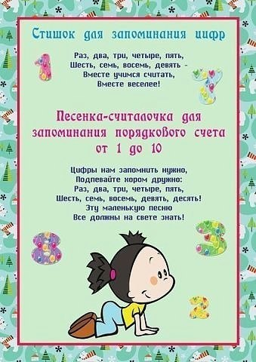

Освоение простых вычислений. На этом этапе очень важно выучить с ребенком состав каждого числа. Без этого ваш малыш вычислять не научится! Начинать надо с числа 2. Пример: • 2 – это 1 и 1; • 3 – это 1 и 2 или 2 и 1; • 4 – это 1 и 3 или 2 и 2, или 3 и 1 и так далее. При этом все упражнения и задания необходимо подтверждать наглядно: с помощью картинок, игрушек, счетных палочек и любых других предметов. Каждое новое число образуется прибавлением числа 1, и это можно показать вашему ребенку с помощью палочек. Пример: Положи две палочки. Сколько палочек? Положи еще одну. Сколько стало палочек? Как образовалось число три? К двум прибавили один. Одновременно можно учить ребенка решать самые простые задачки со словами прилетели, улетели, съели и другими похожими.

Неплохо также просить малыша самостоятельно придумывать задачки. Это не только закрепит полученные навыки, но и поспособствует развитию его воображения. Правила обучения счету Если вы хотите научить ребенка считать, будьте готовы, что придется приложить немало усилий.

**При этом вам предстоит придерживаться нескольких простых правил:**

• Обучение должно происходить только в игре.

• Не повышайте голос на малыша, если что-то у него не получается.

• Хвалите ребенка даже за самый маленький успех.

• Желание заниматься счетом, должно быть обоюдным.

Не хочет кроха сегодня считать, не усердствуйте. Займетесь обучением завтра. Ну, а напоследок хотелось бы сказать: не переживайте, если у вас и вашего ребенка что-то не получается. В детском садике и школе его обязательно грамотно всему научат опытные педагоги. Так что для волнений нет никаких предпосылок! Но если малыш сам тянется к знаниям, обязательно помогите ему освоить счет. Поверьте, это не так сложно, и все у вас обязательно получится

